Конспект ООД по ФЭМП в средней группе
«Путешествие к острову Сокровищ и Знаний»
Цель: формирование элементарных математических представлений у детей в совместной игровой деятельности
Задачи:
Обучающие:
Закрепить название геометрических фигур (круг, квадрат, овал, треугольник, цилиндр, ромб, прямоугольник). Закреплять умение детей выделять сходство геометрической фигуры с заданным предметом.
Закрепить знание количественного и порядкового счета до 5.
Развивающие:Развивать логическое мышление, наблюдательность, активизировать речь.
Воспитывающие:
Воспитывать интерес к математике, стремление оказывать помощь другим детям, которые оказались в трудной ситуации: прививать доброжелательное отношение друг к другу.
Предварительная работа с детьми: Отгадывание загадок, решение логических задач, решение конструктивных задач, дидактические игры «Четвертый лишний», «Угадай геометрическую фигуру», «Какой по счету».
Материалы и оборудование: Материалы (презентация) на электронном носителе; картинки: теремок, дерево, озеро, 5 золотых рыбок, солнышко, облако, Медвежонок, Зайчик, Лисичка, Ёжик, Белочка, 4 птички, сундук с сокровищами;7 сапог, геометрические фигуры (круг, квадрат, ромб, треугольник, цилиндр, прямоугольник, овал, кувшин для задания, сундук с сокровищами (медали для каждого ребенка)

Ход деятельности:
Воспитатель: Ребята, вы любите приключения? (Ответы детей) Посмотрите, пожалуйста, как вы думаете, что это такое? (Ответы детей)
Дети: Карта

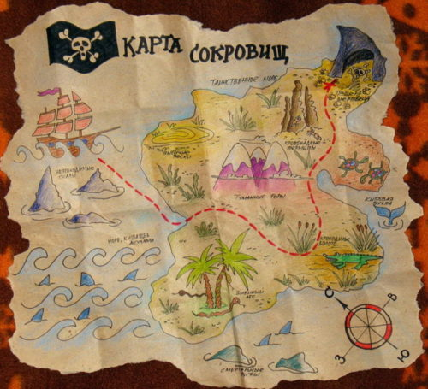

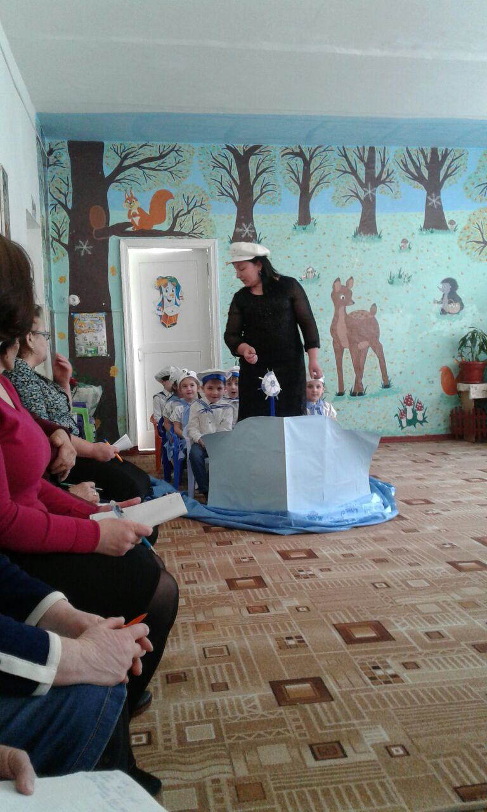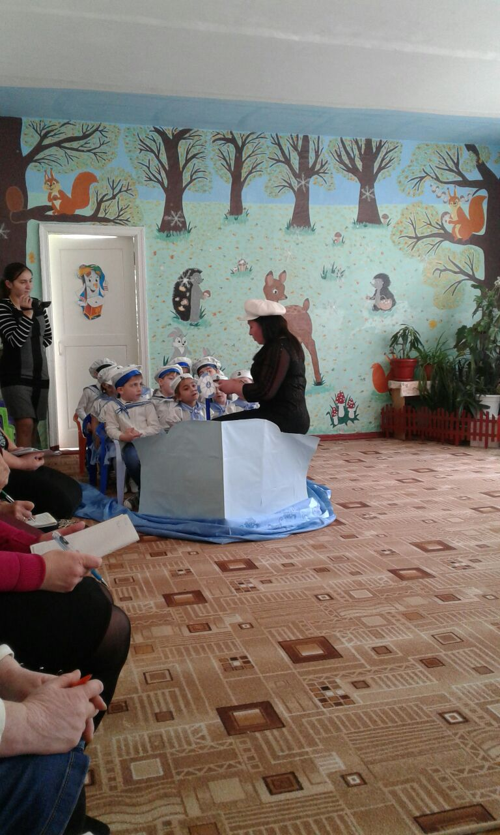

Слайд 1.
Воспитатель показывает карту сокровищ.
Сегодня мы с вами отправимся в удивительное путешествие на корабле на поиски сокровищ, которые спрятал пират Флинт.
Слайд 2
Это будет не обыкновенное путешествие: мы поплывем на корабле. Давайте мы представим, что мы на палубе прекрасного корабля, вы все – одна сплочённая команда матросов. Егор М. – ваш капитан. Чтобы найти сокровища, мы будем выполнять разные задания. Вы должны будете показать свои знания, умения, сообразительность.
Готовы вы пройти эти трудные, но интересные испытания? (Ответы детей) Тогда начинаем. В путь. Отдать концы, как говорят матросы.
Дети выстраиваются на ковре.
Слайд 3
Ребята, смотрите впереди земля! Это пиратский остров! Это- Огненный пират!
Он приготовил нам задания. Если вы справитесь с заданием, цифра 1 исчезнет. «Веселый счет»
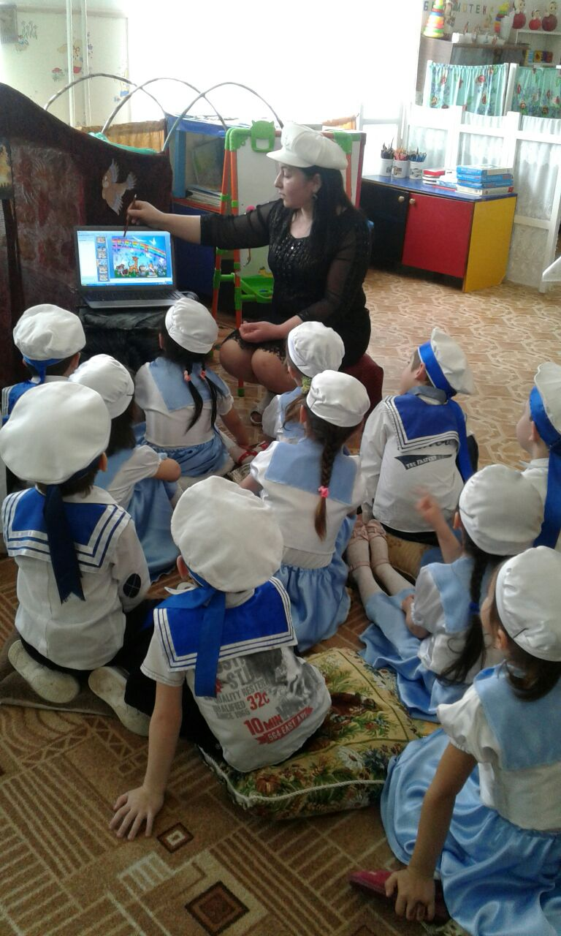
Слайд 4
1. Порядковый счет до 5.
2. Обратный счет от 5.
3. Назовите соседей чисел 5,3,2,4.
4. Сколько изображено животных на картинке? (Пять)
5. Какая по счету лисичка (собачка, ежик, жираф, зайка?
Ответы детей.
Воспитатель: Посмотрите, ребята, цифра 1 исчезла. Значит, мы правильно выполнили задание. Отправляемся дальше.
Слайд 5
Второе задание - Послание в кувшине.
Нам пират приготовил задание - задачи, давайте решим их:
«Послание в бутылке»:
1. У бабушки Даши внучка Маша
Кот Пушок. Собака Дружок.
Сколько у бабушки внуков? (1)
2. Три пушистые кошечки
Улеглись в лукошечке.
Тут одна к ним прибежала.
Сколько вместе кошек стало? (4)
3. Карандаш один у Миши,
Карандаш один у Гриши.
Сколько же карандашей
У обоих малышей? (2)
4. Чтобы кошка ножки не промочила,
Сколько бы сапожек она купила? (4)
5. У стены стоят кадушки,
В каждой кадушке по одной лягушке.
Если б было пять кадушек,
Сколько было бы лягушек? (5)

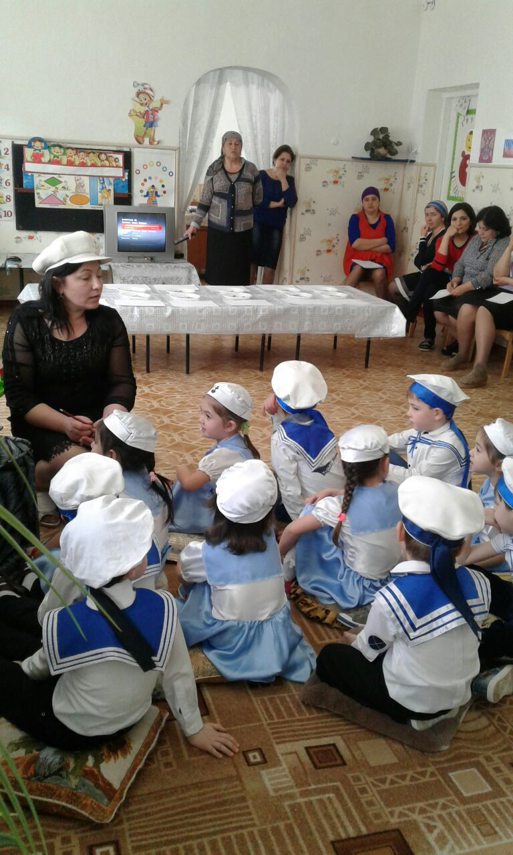

Слайд 6
Воспитатель: Молодцы.ребята! Цифра 2 исчезла. Мы справились и с этим заданием. Отправляемся дальше.
Слайд 7
Это задание называется «Летающий сапог»
Но посмотрите на сапоги. Что с ними случилось?
Ребята, наши сапоги прохудились. Нужно подобрать каждому сапогу свою заплатку.
Дети подбирают геометрические фигуры для каждого сапога.
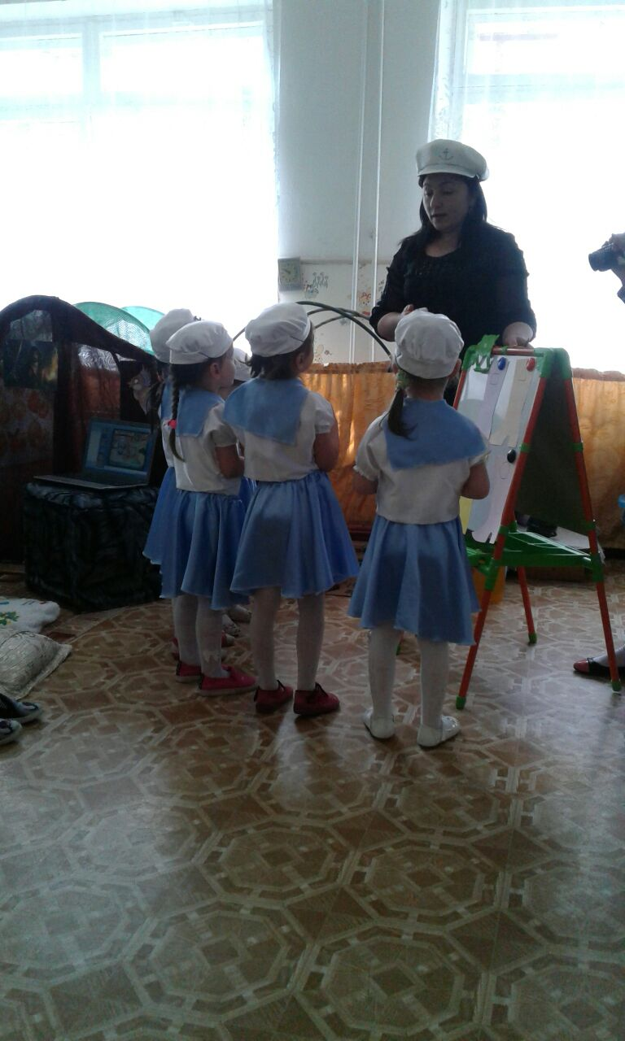
Слайд 8
Посмотрите, ребята, мы справились с заданием: цифра 3 исчезла.
Слайд 9
Отправляемся дальше в путь. Следующее задание «Секрет или четвертый лишний». Вам необходимо выполним задания на исключение четвёртого «лишнего» слова.
Слайд 10
Слайд 11
Слайд 12
Слайд 13
Слайд 14
Слайд 15
Слайд 16
Воспитатель: Молодцы! Цифра 4 исчезла! Но посмотрите - наше море волнуется.
Не боимся ни шторма, ни волн. Продолжаем наше путешествие.
Слайд 17
Физкультминутка.
Танец «Ты морячка - я моряк».
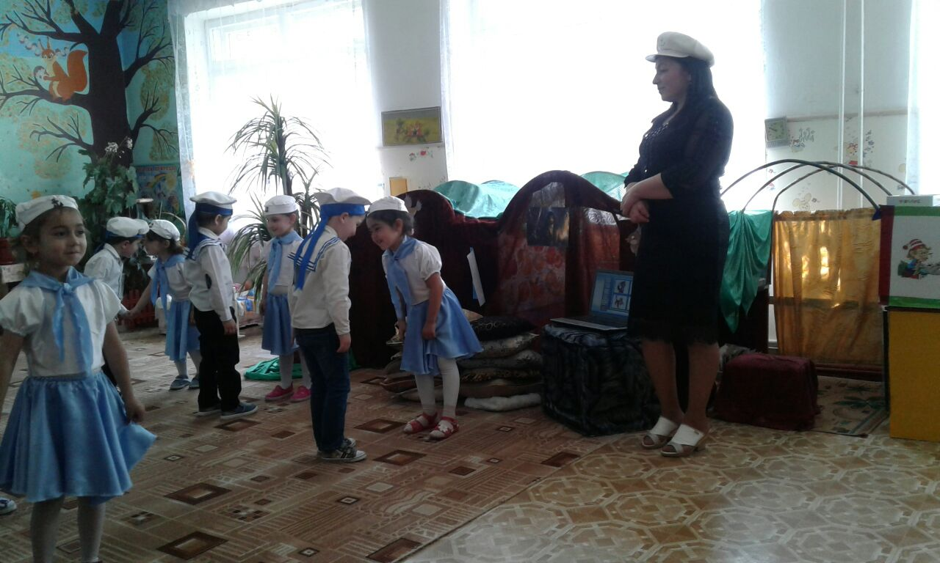
Воспитатель: Продолжаем наше путешествие.
Ребята, посмотрите здесь конверт какой-то. Давайте посмотрим.
Воспитатель: Пираты приготовили для нас последнюю задачу, давайте решим её:
«Нарисуй картину»
В центре нашей картины расположен красивый замок. Он не низок, не высок. (выставляет картинку). Справа от замка растет большое дерево. В левом нижнем углу нашей картины расположено голубое озеро. В нашем озере плавают три золотых рыбки. В правом верхнем углу нашей картины светит яркое золотое солнце. В левом верхнем углу плывет голубое облако. Слева от дома стоит Медвежонок. Между Медвежонком и домом находится Зайчик. Справа от дома находится Лисичка. Между деревом и Лисичкой находится Ёжик. А на дереве живет Белочка, которая поет песенки. Высоко в небе, между облаком и солнышком летят 4 птички. В правом нижнем углу находится сундук с сокровищами.

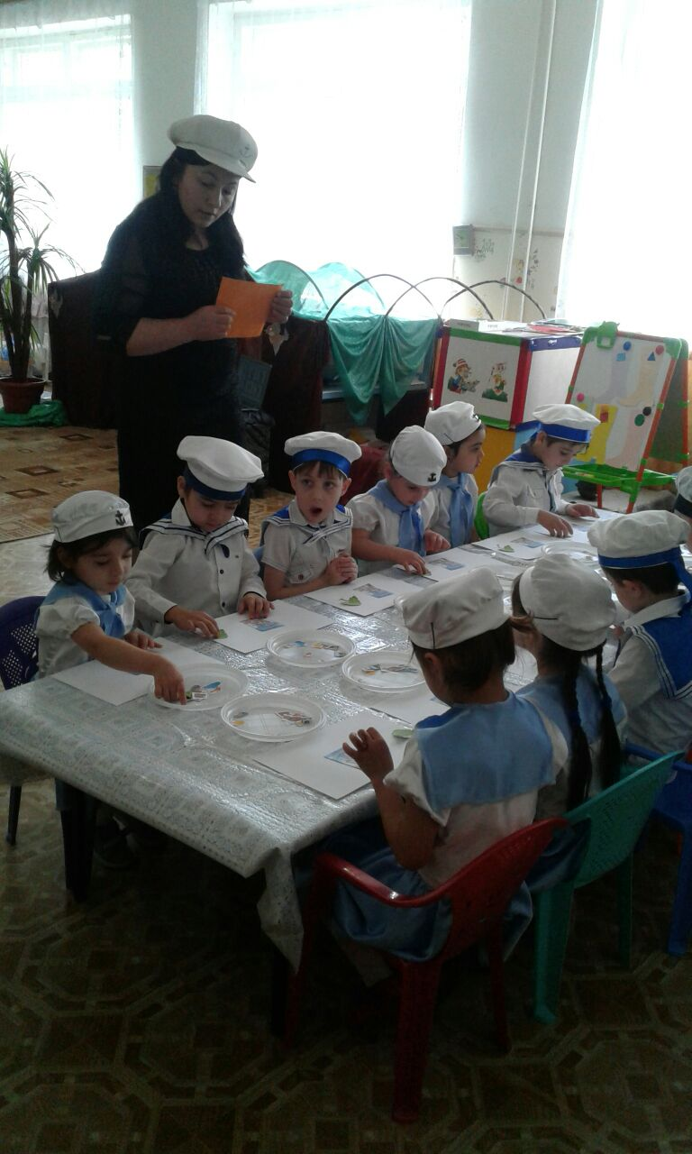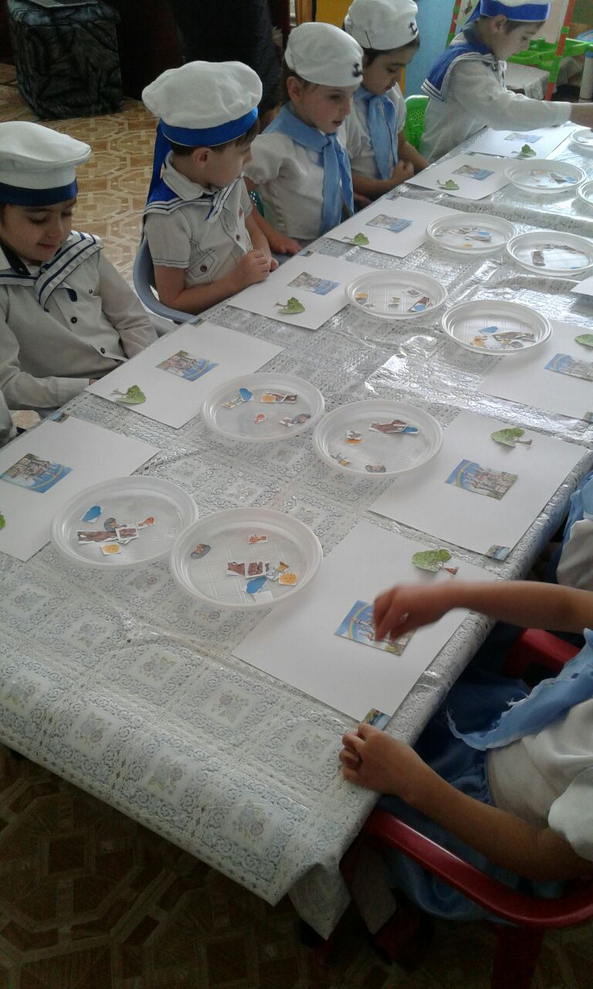

Воспитатель: Молодцы! Наш сундук находится в углу. Давайте его найдем.
Дети находят сундук. Открывают его. В сундуке лежат медали для детей.
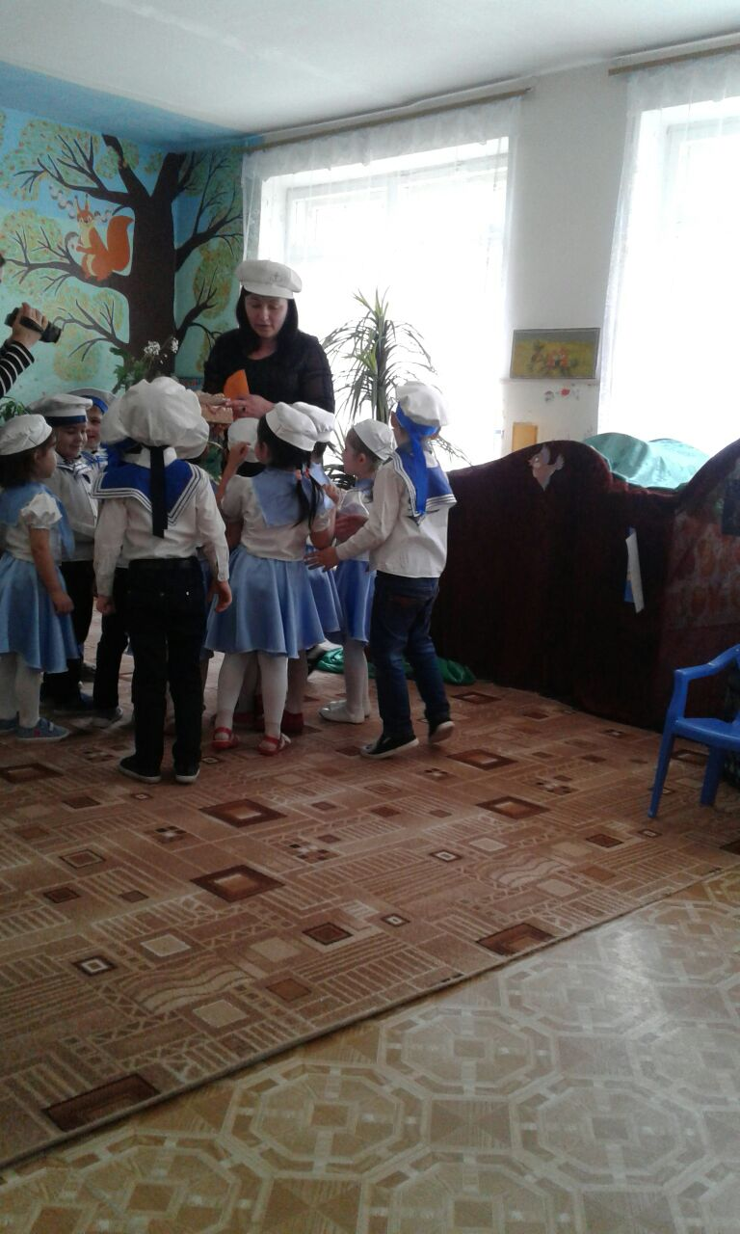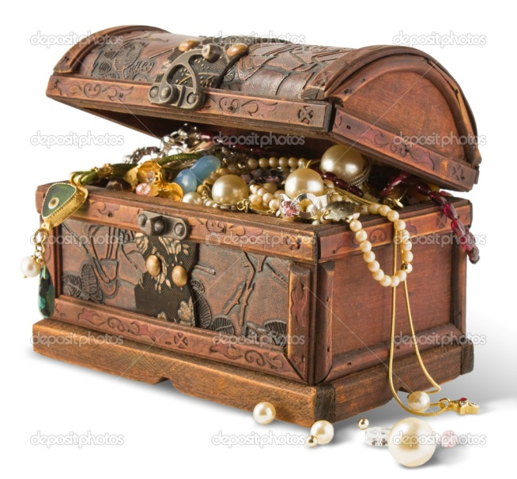

Слайд 18
Рефлексия.
Воспитатель: Молодцы сокровища найдены. И можно не теряя ни минуты возвращаться в детский сад. Ребята вам понравилось наше путешествие? Что самое сложное? Что больше всего понравилось? Сегодня вы все очень постарались, и я убедилась, что вы не только смелые моряки, но еще много знаете и умеете, были настойчивыми, внимательными, сообразительными и поэтому вам удалось отыскать сокровище.
Вот мы добрались до детского сада. И можем рассмотреть, какие сокровища припрятали пираты.

Открытое занятие по формированию элементарных математических представлений в средней группе.

